

轮式机器人路径跟踪实验

课程名称：机器人导论

实验时间：2021年1月5日

实验地点：H楼403

实验小组：

|  |  |  |
| --- | --- | --- |
| 学号 | 姓名 | 专业 |
| 1652031 | 王新宇 | 汽车学院 |
| 1652030 | 向泓熹 | 汽车学院 |
| 1753292 | 章嘉微 | 电子与信息工程学院 |
| 1756052 | 埃索诺 | 电子与信息工程学院 |

**同济大学电子与信息工程学院**

1. **实验目的：**

目前移动机器人技术在全球范围内正以前所未有的速度发展，移动机器人的推广和应用将影响人类生活和社会经济的发展，也吸引了越来越多的学者对其进行全方位的研究。本实验的实验目的是实现轮式移动机器人路径跟踪，根据规划路径到达制定目的地。

1. **实验器材、平台与场地**

1、实验器材为轮式移动机器人QBot2e，QBot2e是一个创新的开放式自主地面机器人，内置多种传感器和视觉系统。QBot2e配套有大量的课件，非常适合对先进的机器人技术和机电一体化等课程进行本科教学和研究，开放式的结构设计，可以添加多种支持QUARC软件的传感器，可根据研究项目定制满足需要的平台。QBot2e建立在差分驱动器配置的移动平台上，使用两轮驱动并内置编码器。采集机载传感器数据并驱动电机，QBot2e采用Quanser的数据采集卡（DAQ）和无线嵌入式计算机。机载传感器包括碰撞传感器，陀螺仪， 悬崖传感器和RGBD传感器等。数据采集卡还包含一些I/O通道用于连接其他的传感器，包括数字（SPI，UART，I²C）和模拟传感器。

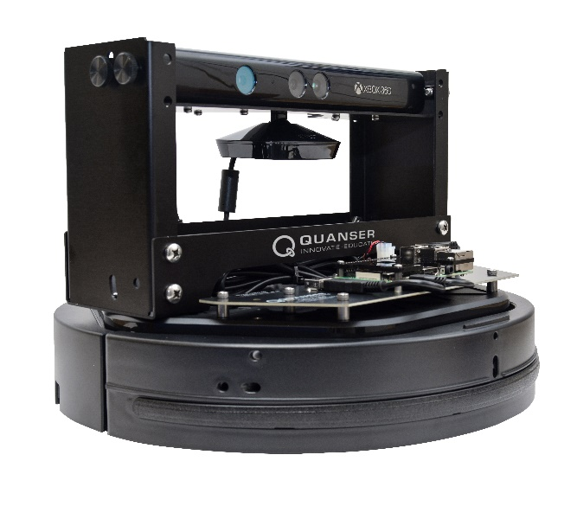

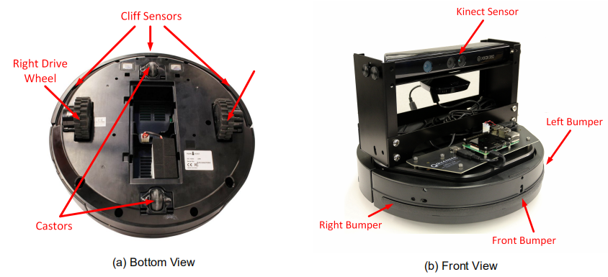

2、开发平台：QBot2e使用主从结构，控制器在地面站的主机上使用MATLAB /Simulink开发。QUARC实时控制软件从主机下载实时代码到QBot2e的嵌入式计算机里，可以通过地面站主机运行、修改和远程监控代码。

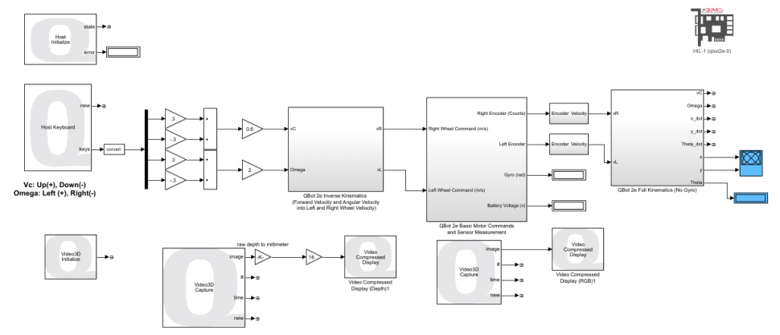

3、实验场地：在H楼403实验室内，实验场地如下图所示：

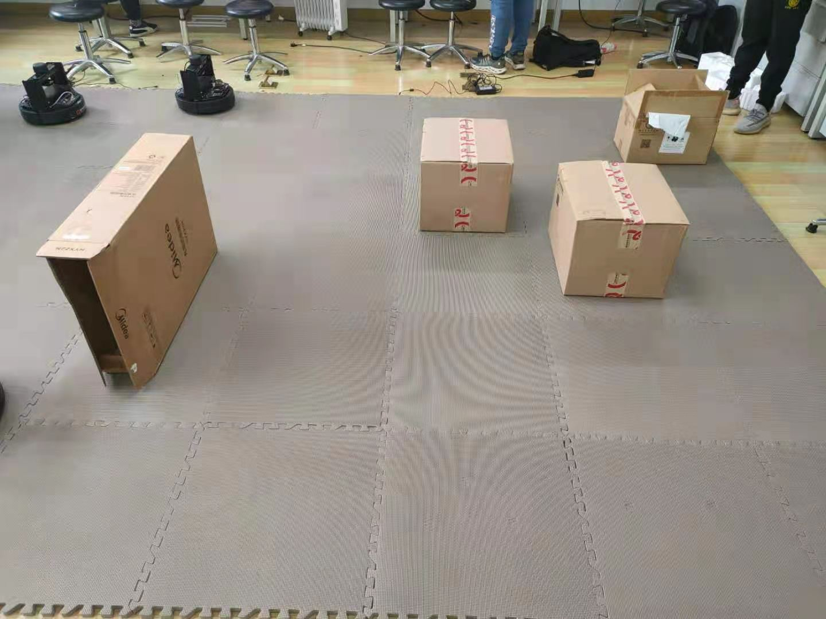

1. **实验设计**

**1、实验设计流程：**

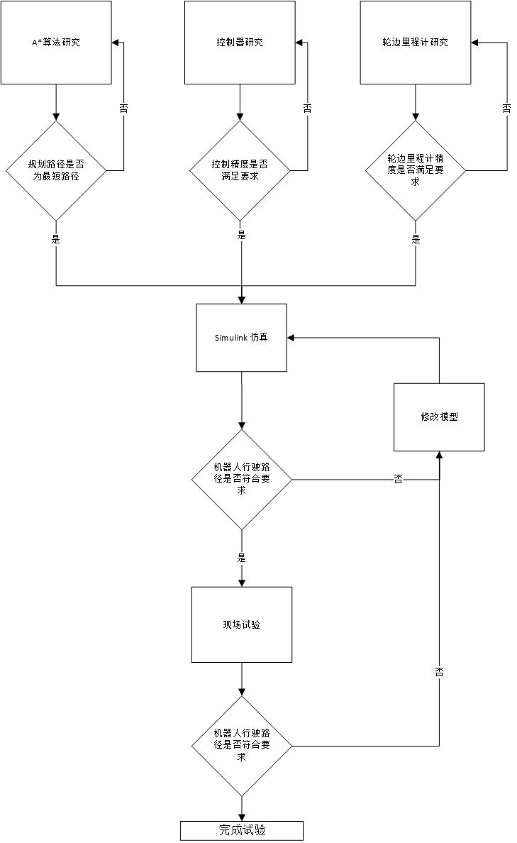

**2. 总体框架：**

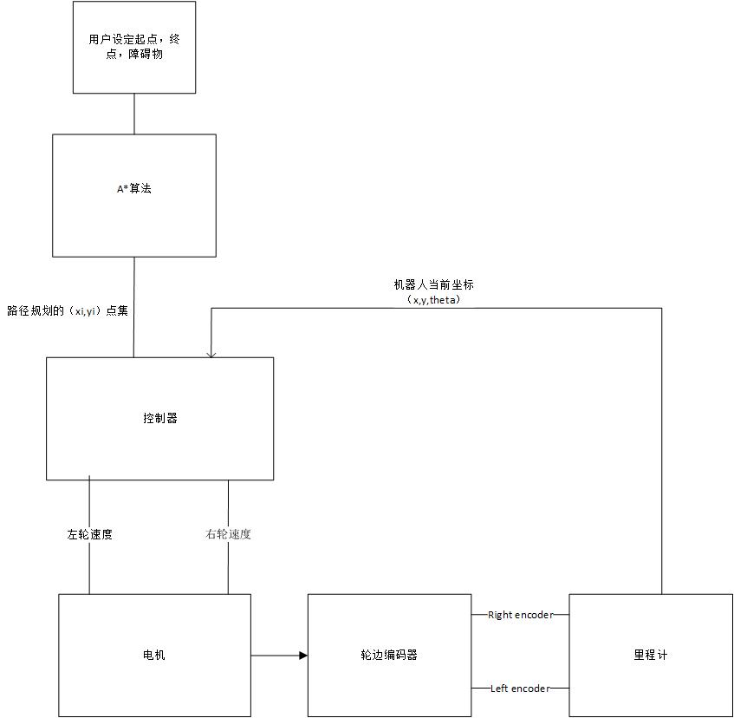

**3 simulink模型：**

**3.1 总模型**

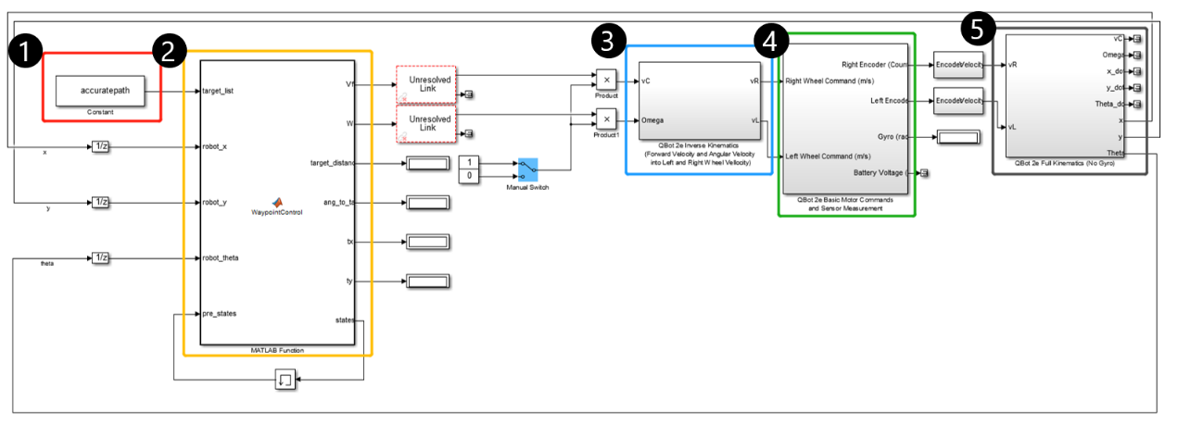

其中：

1为A*算法得到的路径坐标

2为速度控制模块

3为机器人运动学模型

4为电机控制模块

5为里程计

以下分别进行介绍。

**3.2 A* 算法路径规划**

采用MATLAB进行编程，利用A*算法可以得到单源最短路径。

如下图所示：

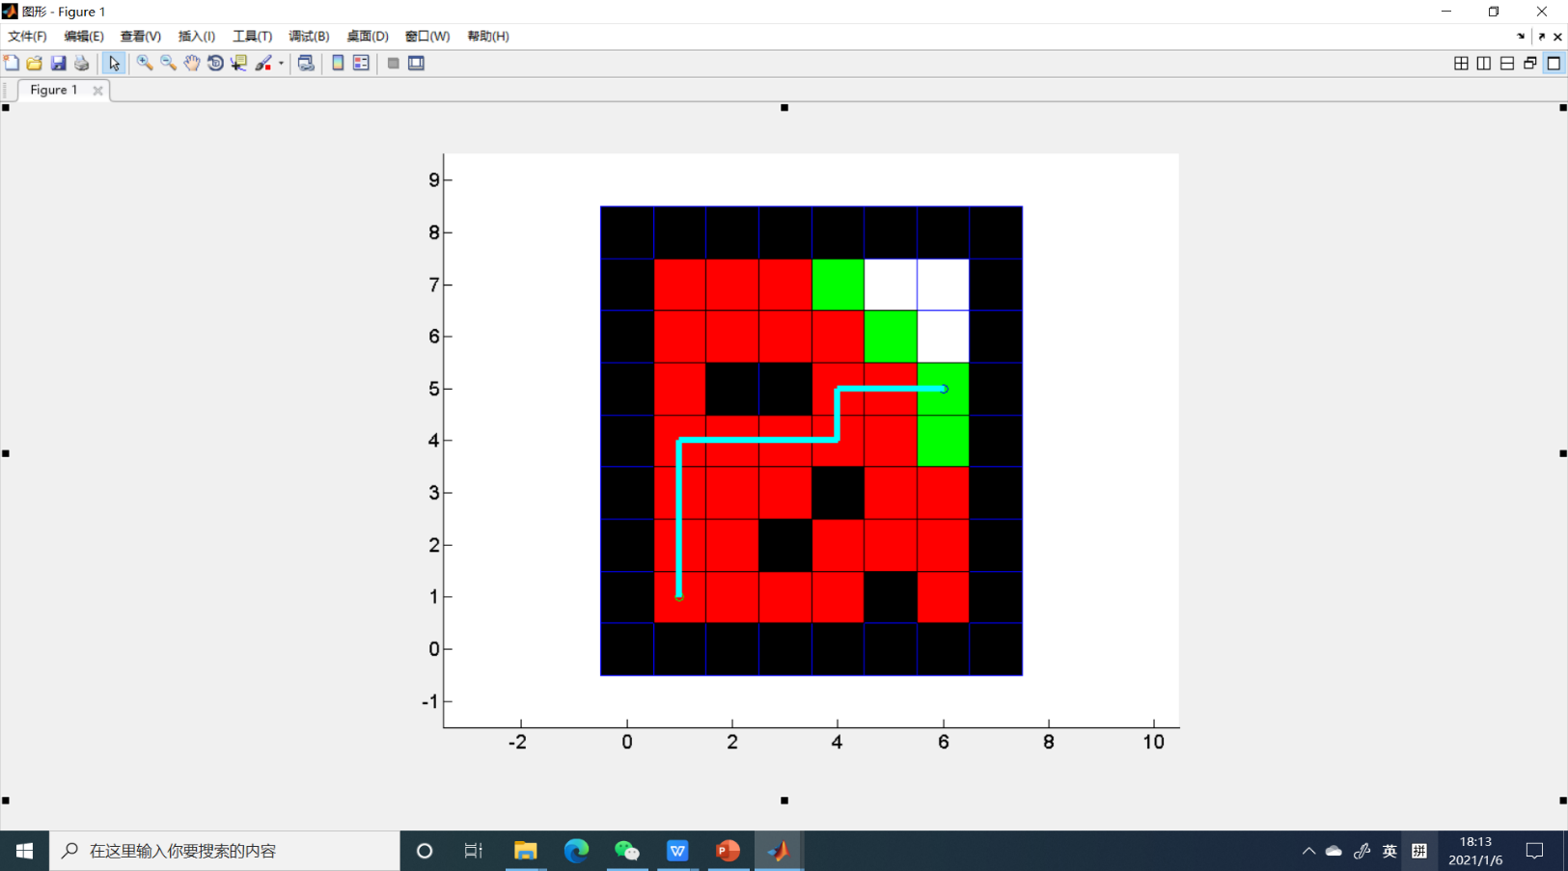

给定地图、起点、终点，可以输出一系列路径坐标点。

图中黄圈代表起点，紫圈代表终点，黑色方块代表障碍物/地图边界，红色方块代表已经找到最短路径的点所在的栅格，绿色方块代表已找到路径但还未确认是最短路径的点所在栅格，白色方块代表还未查找的点所在栅格。

图中坐标值代表栅格的标号，标号×栅格的边长得到相应的路径长度。

**3.3 速度控制模块**

目的：根据预定路径与已知机器人的坐标得到当前机器人的速度与转角，使其能沿预期路径行驶。

使用方法：类似无人车的纯跟踪算法（Pure Pursuit），通过计算得到预瞄距离得到预期位置，再利用预瞄位置与当前位置的偏差得到输出的速度与转角速度。

算法设计：首先根据得到的坐标得到最近的预定路径上的点，再设置合适的预瞄距离得到预期的位置。根据预期位置与当前位置得到相差距离以及角度，乘以一定的系数作为速度以及转角速度作为输出量。当到达指定位置后，输出量均置为0，使机器人停止行驶。

**3.4 机器人运动学模型**

由机器人质心速度和转角速度得到相应的左右轮速度。

由下图几何关系可知：

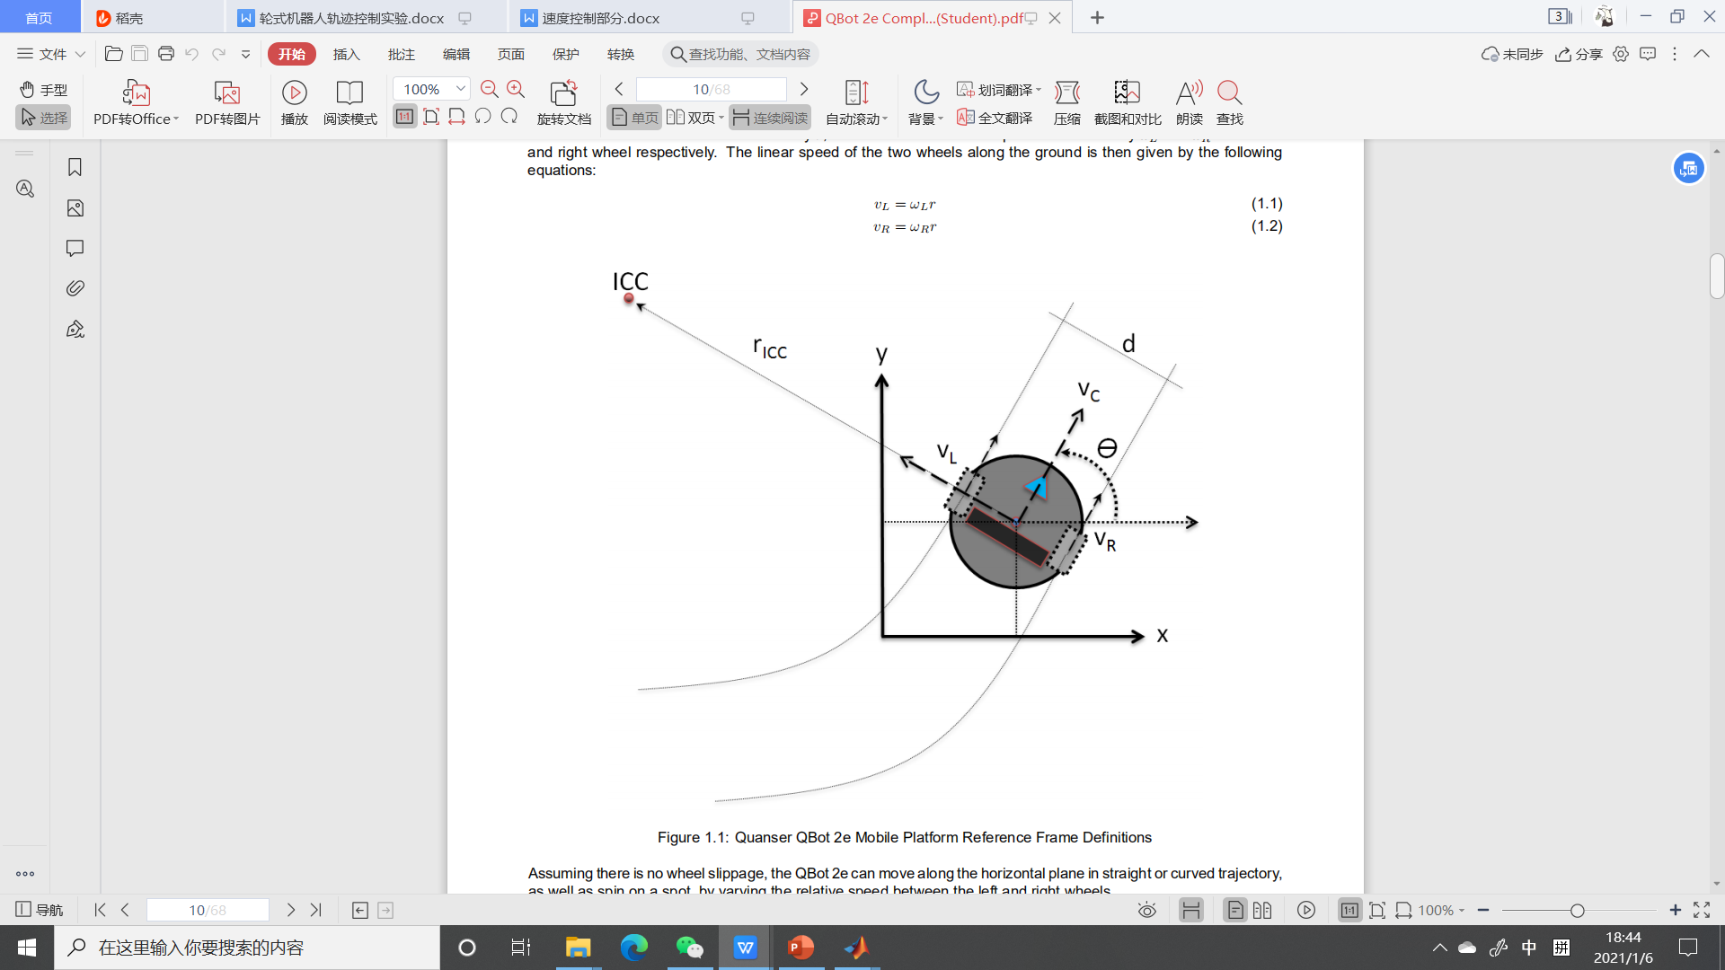

**3.5 电机控制模块**

输入要求的左右轮速度控制电机，并输出车轮实际转速用于里程计积分。

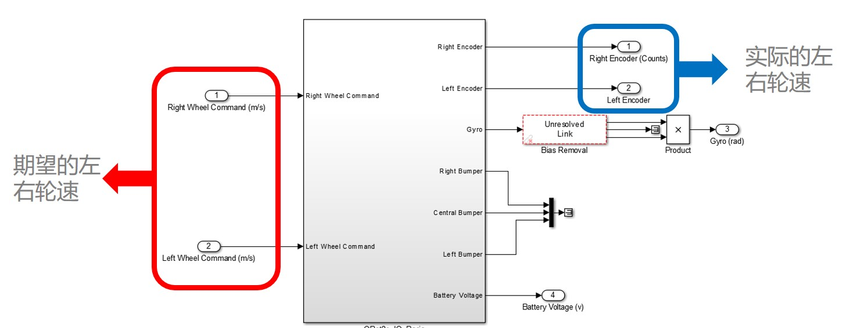

**3.6里程计模块**

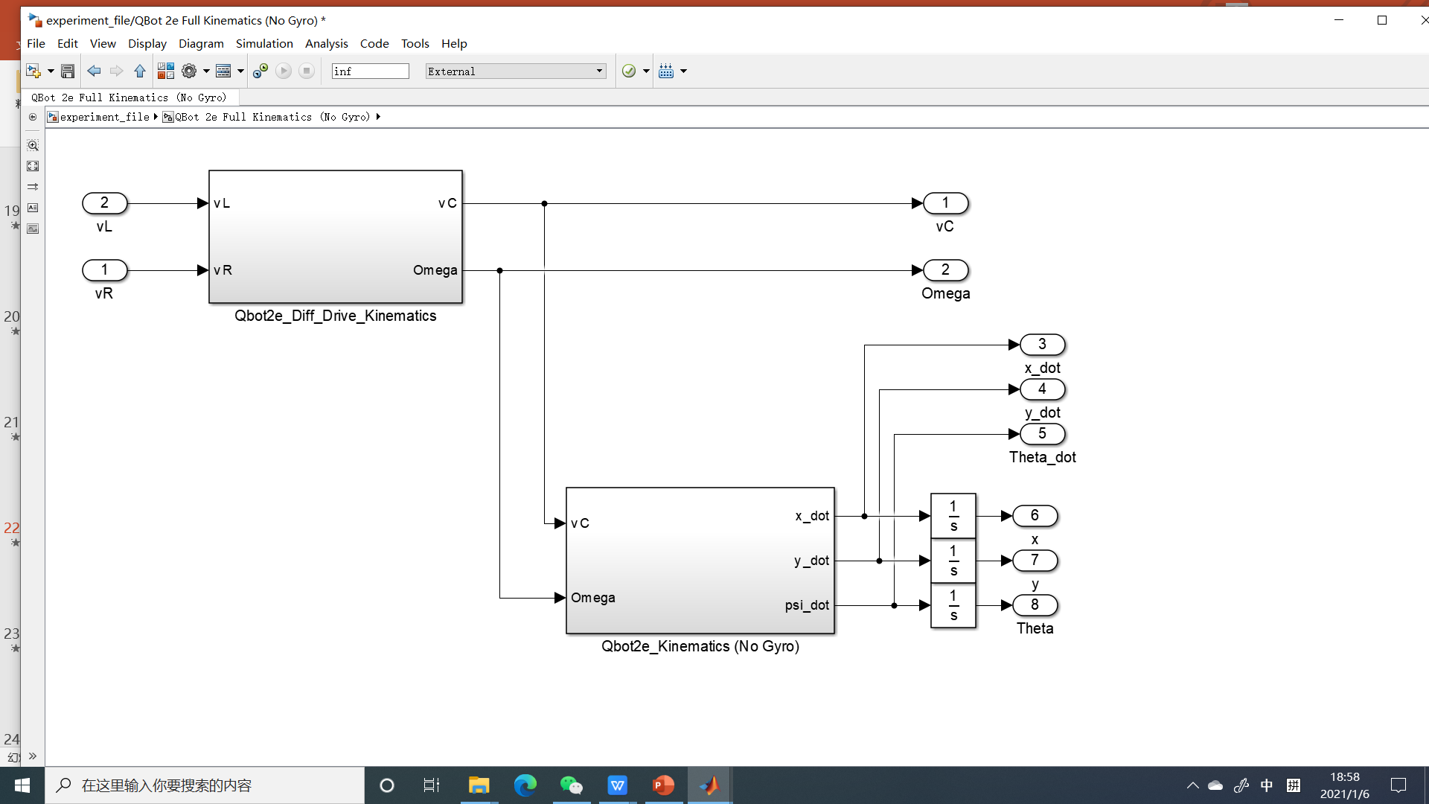

根据单位时间的编码器计数，可以推算出轮边线速度：



在计算出左右轮速后，可以根据下图所示几何关系，计算出质心线速度和角速度

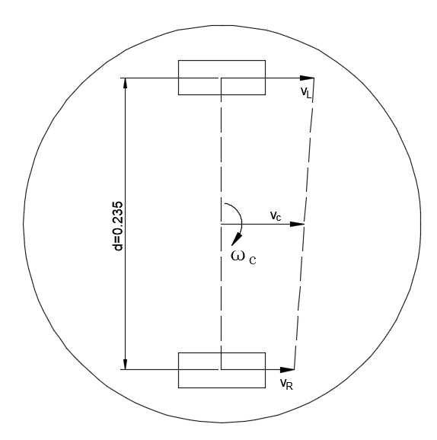



在通过以下方程，可以计算出机器人的速度矢量



再通过对积分，即可获得位置矢量

**4.仿真结果**

下图所示为仿真得到的路径，由此可见，基本与规划路径一致，能符合避障要求。



1. **实验结果**

场地布置如下：

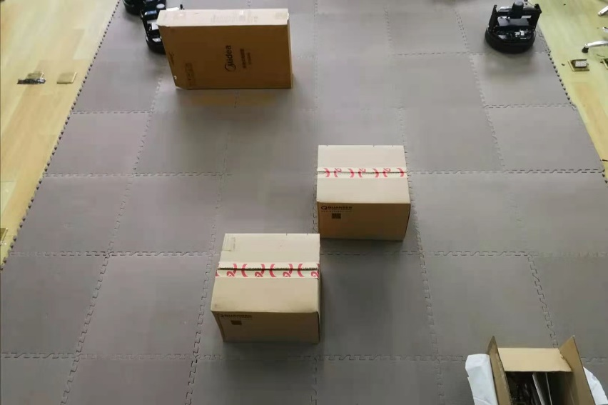

其中纸箱代表障碍物。

利用A*算法可以算出指定起点到终点的最短路径，如下图所示：

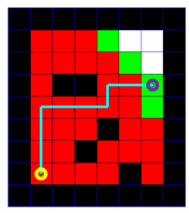

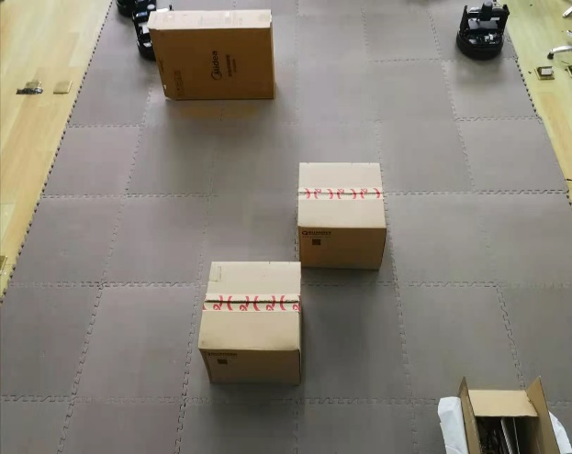

运行程序，进行实验，得到如下实验结果：



1. **实验结果分析**

达成的目标：完成了路径规划、控制的基本要求，能实现避障。

存在的问题：实验结果与仿真相比出现了一定误差，且在到达终点前便停下。

原因分析：

1、由于预定路径在目标点之后不存在后续的坐标值，所以临近目标点时无法得到预瞄后的位置，故算法中设置从某一点开始不进行预瞄。

2、经过预定路径插值后点比较密集，因此有时可能出现由于误差到达目标点附近却不认为还未达到导致机器人无法停止，并行驶过目标点，故认为检测到在目标点前两个点以后都算到达目标点，造成机器人不能准确到达指定位置。

3、仿真结果表明，仿真条件下，结果较为理想，说明以上算法本身并不是造成误差的主要原因，造成实验误差的主要原因包括：测试地的栅格边长测量误差、初始机器人放置位置以及里程计误差，导致机器人行驶过程中出现各种误差以及最后无法准确到达指定目的地。

1. **总结与展望**

1、总结

利用A*算法实现了路径规划。机器人实现了依照期望路径行驶的目的，并在误差不大的情况下完成了整个过程的行驶并在到达目的地后停止。

2、展望

该实验只考虑了路径规划和运动控制，尚未考虑感知，定位等问题，认为里程计的值即为机器人的实际坐标，因此引入了里程计误差。如果结合感知、SLAM等技术，将使定位更加精确。

规划过程只考虑了全局静态规划，针对移动障碍物的局部规划仍有待研究。

可以采用多种控制算法对机器人进行控制，进行对比和结合，实现对机器人更加精确的控制。

1. **小组分工**

|  |  |  |  |
| --- | --- | --- | --- |
| 姓名 | 学号 | 任务 | 评分 |
| 王新宇 | 1652031 | 机械臂仿真代码编写；移动机器人里程计设计 | 20 |
| 向泓熹 | 1652030 | 机械臂理论分析，代码测试；A*算法研究 | 20 |
| 章嘉徽 | 1753292 | 机械臂理论分析；移动机器人控制器研究，代码调试 | 20 |
| 埃索诺 | 1756052 | 移动机器人动力学建模 | 20 |